Azərbaycan Arxeologiyası 2002
Azerbaijan Archeology Vol.: 4 Num.: 1-2

ÇÖL GÜNDƏLİYİNDƏN
NOTES FROM THE FIELD
ИЗ ПОЛЕВОГО ДНЕВНИКА

ÜÇTƏPƏYƏ GEDƏN YOLLAR

Vətən- əcdadımızın mədfənidir. Vətən- övladımızın məskənidir.
Abbas Səhhət

Yuxudan oyananda günəş artıq otağm yansını işıqlandırmışdı. Divarda parlaq işıq ləkələri oynaşırdı. Otaq payız səhərinin sərin, xoş təravəti ilə dolmuşdu. Pəncərənin arxasmda mavi səmalı bir dünya gorünürdü. Bu dünyada sakit axan arxın zümzüməsi, yerdən qalxan şəffaf ağ duman, zərrəciklərlə bəzənmiş yovşan kolları və nəm qara torpaq vardı. Bu dünyada Örənqala vardı! Hardasa uzaqlarda çəhrayı donlu sirli təpələr vardı...
Aydın xoş səhər günəş işığı ilə dolu xoş gün vəd edirdi, xoş arzular, xoş ümidlər doğururdu. Bu gün ilk dəfə idi ki, Üçtəpəyə gedirdik, bizim dəstənin əsas tədqiqat yerinə. Milə gəlişimizdən artıq bir neçə gün keçsə də, hələ Üçtəpədə olmamışdıq. Bu bir neçə gündə yalnız yaxmlıqdakı abidələrə baxmışdıq və başlıca olaraq təşkilati işlərə fıkir vermişdik. Tədqiqatlara başlamaq üçün isə hər şeydən əvvəl heç olmazsa iki buldozer əldə etmək lazım idi. 20-25 nəfərdən ibarət torpaq qazan işçi dəstəsi toplamaq gərək idi. Rayonda təsərrüfat işlərinin qızğın bir çağında bu heç də asan iş deyildi. Ekspedisiyamızın rəhbəri Aleksandr Aleksandroviç lyessenin özü neçə dəfə rayon mərkəzinə gedib qayıtmış və hər dəfə əməlli-başlı əsəbləşmişdir. Ancaq indi deyəsən işlərimizin müəyyən qədər sahmana düşəcəyi gozlənilirdi. Yuxarıdan yaxşı vədlər verilmişdi...
Üçtəpə düşərgəmizdən xeyli aralıdadır, qaldığımız yerdən 20-25 km şimal-qərbdədir. Bununla əlaqədar oraya hər gün maşmla gedib-gələcəyik. Deməli, gündə 50-60 km yol qət etməli olacayıq.
Qısa nahar və kiçik hazırlıqdan sonra yola düşürük. Govurarxm üstündəki kiçik taxta korpünü keçib, arx boyunca uzanan yola çıxırıq. Maşının üstündən Mil düzü yaxşı görünür. Səhər mehi üzümüzü oxşayır. Yol torpaq yoldur və arxm axar istiqamətində Üçtəpəyə doğra uzanır. Əsl Mil məhz bu tərəfdə - Govurarxın sol sahilindədir. Sağ sahildə pambıq tarlaları, üzüm bağları, saysız-hesabsız kəndlər olsa da, bura əsl düzdür. Bu düz könülə yatandır, safdır, təmizdir, mavi göylüdür. Burada Mil göz işlədikcə uzaqlara uzanır, qurtarmaq bilmir.
Yol gah lap arxa yaxmlaşır, sanki onunla birləşmək istəyir, gah da ondan arala-nrr, düzün ənginliklərinə doğru qaçmaq istəyir. Haradansa birdən-birə çıxan yollar

Azərbaycan Arxeologiyası 2002
Azerbaijan Archeology Vol.: 4 Num.: 1-2

onu kəsir, onunla birləşir, ondan aralanır, birdən-birə yenə yoxa çıxırlar. Mildə yol-lar qovuşur, yollar kəsişir, yollar bir-birindən uzaqlaşırlar... Burda yollar bizi uzaq keçmişə, sehirli, sirli bir dünyaya apanr.
Xeyli vaxtdır ki, yoldayıq. Yol isə qurtarmaq bilmir, uzanır, gah sağa, gah da sola burulur. Haçalanır, çaşğınlıq yaradır, düşündürür...Bəlkə də bu yol sonsuzdur?
Maşın bizi bir müddət amansızcasına atıb-tutur, silkələyir, sonra düz yola çıxır. Elə bu vaxt üstümüzə gələn qızılı-ağ ləpələri görürük. Bir-birini qovan ləpələr çox keçmədən hündür dalğaya dömr, mm birrəngahmq РОЩ, bmuJur, СМПащ, köpük-lənir, ozünə yol açır. Yoldan çıxıb maşım saxlayırıq.
Dağdan köç gəlir, səsli-küylü, min bir rəngli köç gəlir. Sürülər düzə enir. Onların arasında yüklü, uşaqlı, gəlinli dəvələr, atlar, ulaqlar, öküzlər görünür, Mili səs-küy bürüyür. Köç gəlir, sanki dağdan rəng seli gəlir, ağ, qırmızı, yaşıl, sarı..., nə bilim hansı rənglərin seli. Bu rənglər seli bir anda məni qoynuna alır, uzaqlara, сох-сох uzaqlara-uşaqhq illərimə apanr, gözəl və hikmətli kitablarla dolu illərə...
Arvad, kişi oğlan, qız, Gön çarıqh başmaqh, Gedir qoruq-qaytaqsız, Gəlin, qızlar yaşmaqlı. Qoyun, quzu, at, eşşək, Salmış çölə qalmaqal, Dəvə, maya, nər, köşək, Lökləyirlər dalbadal. Kişi əlində çomaq, Sürüryüklü öküzü, Dəvə üstə bir uşaq, Çox oxuyur bu sözü: Ağ dəvə alçaq gedər, Qolunda qolçaq gedər, Ağ dəvənin gözləri, Yerə dəyər dizləri. Endi çaya yah-yah. Ağca maya yuh-yuh. llahi, nə tez otdü о illər. Necə də gözəl idi о illər. Necə də gözəl, ümidli, arzulu idi о qanadh illər. Necə də gozəl idi о illərin mənalı dərslikləri, bizim ilk kitablarımız; bu kitablarda necə gözəl şerlər vardı.
Qeyri-ixtiyari qəlbimdən dodaqlarıma həzin misralar süzülür: A quşlarım getməyin, Məni qəmgm etməyin Quşlar neçin gedirsiz?... О vaxtlar od-alov dünyanı başına götürmüşdü. Hardasa uzaqlarda qanlı-bəlalı müharibə gedirdi. Qanlı əlilə bizim qapılarımızı döyürdü, ölüm xəbəri gətirirdi. Bizi sarsıtmaq, yoxa çıxartmaq istəyirdi. Lakiin о heç cür ümidlərimizi, işıqlı arzularımızı qıra bilmirdi. Aclıqdan və soyuqdan taqətdən düşmüş halda pıçıltı ilə ö kitablardan necə də gözəl sətirlər oxuyurduq:

Könlümün sevgili məhbubu mənim Vətənimdir, vətənimdir, vətənim... Koç gəlir, xatirələr çözələnir, cazibəli, dəyərli anlarım yada düşür. Məni acılı-şirinli о çağlara aparan bu anları necə unudum? Köç gəlib keçir, yol qurtarmaq bilmir.
Bəlkə də uzaq keçmişə, uzaq qərinə və əsrlərə gedən yollar bax beləcə uzun və sonsuz olmalıdır...
, - Ulu-tanrı, hifz et Milin bu yollarını! Hifz et bu yoldakı müqəddəs izləri, hifz et - pıçıldayıram mən.
Uzaqda Milin ənginliklərində ağ duman arxasmda sirli gəmini xatırladan mohtəşəm bir təpe görünür. Sanki geniş, ucsuz-bucaqsız ümmanda tənha bir gəmi üzür. Anlar, dəqiqələr ötdükcə bu gəmi böyüyür, daha nəhəng görünür, elə bil duma-nı yara-yara bizə yaxınlaşır. Onun ardınca ikincisi, daha sonra üçüncüsü də görünür. Yuxarı qalxan günəş Mil dənizində üzən bu qəribə, sirli gəmiləri indi öz qızılı şəfəqlərilə al-qırmızı rəngə boyamışdır.
Indi biz bu gəmilərə qalxmalı, oradan da dənizə baş vurmalıyıq, onun dərin-liklərində gizlənən sirləri açmahyıq. Bura Uçtəpə adlanan yerdir...Möhtəşəm təpə-lərin ucaldığı yer.
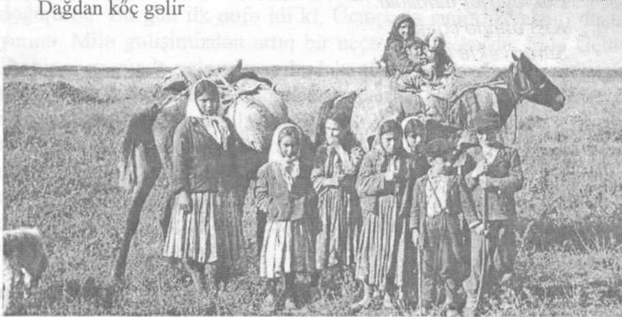
Elmi ədəbiyyatda belə təpələr kurqanlar adlanır. Tədqiqatçıların fıkrincə kurqan sözü türkdilli xalqlara mənsub olub, qədim qəbirlər üzərində qurulan tikinti, ucaldılan təpə deməkdir. Belə süni təpələri Azərbaycanın hər yerində gormək olar. Lakin onlar Mil, Qarabağ, Muğan düzlərində, Talis, Gəncəçay və Xaçınçay hövzələrində, yüksək Xaçbulaq yaylağmda, Qobustanda, Abşeronda, Quruçay və Köndələnçay vadisində daha çoxdur. Mil-Qarabağ düzlərinə yolu düşənlər, eləcə də Uçtəpə adlanan yerdə olanlar orada səkkiz-on mərtəbəli ev hündürlüyündə olan möhtəşəm təpələrə yəqin ki, diqqət yetiriblər. Bunlar da kurqanlardır-ulu babala-rımızm əbədi yuxuya daldığı yerlərdir. Bunların hamısının altında döyüş meydanında həlak olmuş və ya öz əcəli ilə ölmüş tayfa ağsqqallarının, adlı-sanlı tayfa əyanlarınm qəbirləri vardır. Böyük bir təpənin ucaldılmasma bəzən bir neçə nəslin həyatı sərf olunmuşdur. Nəsillər bir-birini əvəz etsə də, onlar ölən adlı-sanlı tayfa adammı unutmamış, onun xatirəsinə hörmət və ehtiram bəsləyərək qəbri üstünə torpaq tökməkdə davam etmişdi. Ölən adam tayfanın adi üzvü olduqda isə onun dəfn mərasimi nisbətən az dəbdəbəli keçirilmiş, qəbri üstündə ucaldılan təpə də alçaq olmuşdu. Buna görə də, kurqanlarm bəzisi həddindən artıq hündür və möhtəşəm , bəziləri isə əksinə, olduqca kiçik və alçaqdır.
Əsrlər boyu kədərli sükut içərisində mürgüləyən bütün bu təpələr böyüklüyün-dən, kiçikliyindən asılı olmayaraq qədim hadisələrdən çox maraqlı şeylər danışa bilərlər. Onlar dünyagörmüş müdrik ozanlar kimi ulu babalarımızın heyrət doğuran igidliklərindən, çox nəcib adət və ənənələrindən, dəfn mərasimlərindən, dini təsəvvürlərindən, yaşayış tərzindən gözəl dastanlar söyləməyə qadirdirlər.
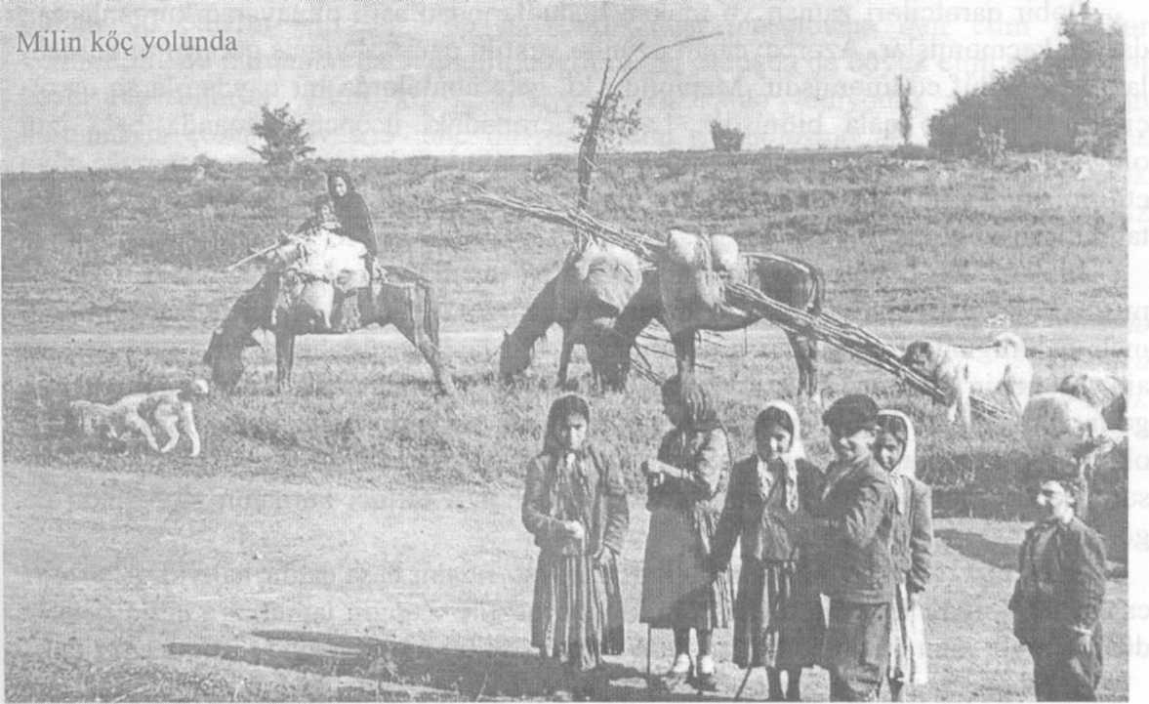
Üçtəpə Qarqarçaym sağ sahilindən azca cənubda yerləşən geniş bir sahədir. Bu yer Mil düzünün şimal-qərb qurtaracağını tutur. Arazdan gələn Govurarx burada öz uzun yolunu başa vurur və Qalatəpə adlı yerdə Qarqarla qovuşur. Üçtəpə yerinin öz adı burada olan üç möhtəşəm təpə ilə bağlıdır. Təpələr müxtəlif hündürlükdədir. Onların üçü də qədim dövrlərdə insan əlilə ucaldılmışdır. Ən böyük təpənin hündürlüyü 21 metrdir. Aydın havada bu təpəni Milin ən ucqar yerlərindən görmək olur. Ovuc içi kimi düz olan Mil düzündə 7-8 mərtəbəli ev hündürlüyündə yüksək bir təpə möcüzə kimi görünür.
Ikinci təpə Milin səviyyəsindən 17 metr hündürdür. Bu birinci təpədən 500-600 metr cənub-şərqdə yerləşir. Govurarx bunlarm arasmdan keçir. Uçüncü təpə Qarqarçaya daha yaxmdır. O, birinci kurqandan 1,5 kilometrə qədər şimal-qərbdədir. Qazıntı üçün məhz bu təpə seçilmişdi. Qazmtıdan əvvəl bu təpənin hündürlüyü 14 metre, diametri isə 130 metre yaxm olmuşdu. Təxmini hesablamalara görə, onun ucaldılması üçün 35 min kubmetr torpaq və daş lazım olmuşdur. Birinci kurqana isə daha çox- 80 min kubmetr daş və torpaq işlədilmişdir.
Üçtəpədə ilk dəfə arxeoloji tədqiqatlar A.A.Iyessenin təşəbbüsü ilə 1957-ci ildə başlanmışdır və qazmtı üçün nisbətən kiçik olan üçüncü təpə- kurqan seçilmişdir. Lakin bu kurqanın qazmtısı təkcə onun kiçik ölçülü olmasmdan irəli gəlməmişdi. Ilkin axtarışlar zamanı birinci və ikinci kurqanların ayrı-ayrı yerlərində gözə çarpan bəzi əlamətlər bunların altında ola bilən zəngin qəbirlərin hələ qədim zamanlarda dağıdılması və qarət olunması haqqmda şübhə oyatmışdı. Qədim dövrlərdə qəbir-lərin qarət olunması adi bir şey olmuşdur. Müxtəlif ehtiyyatlara, tədbirlərə baxmaya-raq, həmişə qarətçilər ən böyük ustalıqla gizlədilmiş qəbirlərin belə qənimi olmuşlar. Qüdrətli və zəhmli Misir fironlarmın qarət olunmuş qədirləri haqqmda məlumatlar çoxdur.
Qəbir qarətçiləri zaman və məkan hüdudlarmdan asılı olmayaraq kurqanlardan da yan keçməmişlər. Azərbaycanın özündə vaxtilə qarət olunmuş qəbirlərə, kurqan-lara az təsadüf edilməmişdir. Maraqlıdır ki, belə abidələrdə bir qayda olaraq qarət-çilərin izləri də qala bilmişdir. Lakin Üçrəpədəki üçüncü kurqanda belə izin olmaması, daha doğrusu tapılmaması görkəmli alimi məhz bu kurqanı qazmağa sövq etdirmişdi. Qarət olunmamış bütöv qəbir abidəsi ozlüyündə maraqlı və zəngin tapıntılar vəd etmişdi.
1957-ci ildə boyük həvəs və ümidlərlə bu təpədə arxeoloji qazıntılara başlanıl-mışdı. Payız fəslində başlanan ilk qazmtı zamanı bu təpənin 14 metrlik örtüyündən 6 metr qalınlığmda torpaq layı götürülmüşdü. Bu laylarm üst hissəsində orta əsrlərə aid 12 qəbir aşkar edilmişdi. Lakin onların heç birində əsaslı bir tapmtıya rast gəlinməmişdi. Iri ölçülü qədim kurqanların orta əsrlərdə qəbristanlıq kimi istifadə olunması hallarına çox təsadüf edilmişdir. Bəzən onların zirvəsində hətta bütöv bir sərdabə də tikilmişdi. Belə bir sərdabənin qalıqları birinci kurqanm zirvəsində də görünür.
Gücümüz çatsa, bu mövsümdə kurqanın qazıntısını başa çatdırmalıyıq. Azərbay-canda ilk dəfədir ki, belə möhtəşəm kurqan qazılır. Zəngin tapmtılara ümid böyük-dür. Deməli, mən bu abidənin tədqinin ən maraqlı bir mərhələsində iştirak edirəm.
Azərbaycan ərazisində qədim kurqanlar çpxdur. Hələ keçən əsrdən aparılan tədqiqat və qazıntılardan öyrənilmişdir ki, onlarm əksəriyyəti tunc dovrünün müxtəlif inkişaf mərhələlərinə aiddir. Bəs Üçtəpədəki kurqan hansı dövrə aiddir, hansı dövrdən bizə yadigar qalmışdır? Bu kurqanın, eləcə də onun yanında olan digər kurqanların fərqləndirici xüsusiyyətləri ilk vaxtlardan A.A.Iyessenin böyük marağına səbəb olmuşdu. Hər şeydən əvvəl kurqanlar Azərbaycanın digər yerlərindən məlum olan kurqanlardan hündür ehramı xatırladan öz formaları ilə seçilirlər. Belə ki, başqa yerlərdən məlum olan kurqanların üst örtüyü əsasən yarımkürə şəkillidir. Əvvəllərdə aparılan arxeoloji qazıntılarla öyrənilmişdir ki, onlar tunc dövrünün son mərhələsinə aiddir. Lakin Üçtəpə kurqanları öz formalarına görə bunlardan seçildiyinə görə, təbiidir ki, dövr etibarilə də onlardan fərqli olmalıdırlar. Deməli, Üçtəpə kurqanları tunc dövrünün son mərhələsinə aid ola bilməz. Digər maraqh cəhət ondan ibarətdir ki, Üçtəpə kurqanlarının yaxmlığından keçən qədim
Govurarx burada eramızdan əvvəlki birinci minilliyin son əsrlərinə aid bir sıra küp qəbirlərini dağıtmışdı. Belə tapmtılara Qarabağ düzündəki iri həcmli oxşar kurqanların yalnız örtük üstlərində rast gəlinmişdi. Aydındır ki, Üçtəpə kurqanları yaşca bu tapıntıların aid olduğu dövrdən böyükdür. Bütün bunlara əsasən A.A.Iyessen güman edir ki, Üçtəpə kurqanları ya son tunc dövründən sonra gələn dövrə, ya da daha qədim dövrlərə aiddir. Mənbələrə görə tunc dövründən sonrakı əsrlərdə Azərbaycan ərazisinə şimal tərəfdən köçəri skif tayfalar daxil olmuşdular. Onlar bir müddət Azərbaycan düzlərində qaldıqdan sonra On Asiya ölkələrinə tərəf üz tutmuş, onların tarixi taleyində böyük rol oynamışdılar. Bu tayfalar geri döndukdə də Azərbaycan ərazisindən yan keçməmişdilər, yenə də bu yerləri özlərinə uzun müvəqqəti məskən yeri seçmişdilər. Azərbaycanm yumşaq təbiətli geniş düzləri, xüsusən yol ayrıcında olan Mil düzü bu köçəri tayfalar üçün, onların saysız-hesabsız ilxıları üçün əsl cənnət olmuşdu. Belə olduqda Üçtəpə kurqanları skif tayfalarına aid olmalı və onların Mil düzündə məskənləşməsi məsələsinə dair elmi dəlillər verməlidir. Bu kurqanlar daha qədim dövrlərə aid olduqda da böyük elmi əhəmiyyət kəsb edə bilərlər. Belə ki, Azərbaycan ərazisində indiyədək tədqiq olunan kurqanların çoxu bilavasitə tunc dövrünün son mərhələsinə aid olmuşdur. Daha qədim dövrlərə məxsus kurqanlar, xüsusən möhtəşəm gorkəmli kurqanlar isə demək olar ki, ilk dəfədir ki, qazılır. Onda Üçtəpə kurqanmın tədqiqi arxeologiyaya yalnız yenilik verməlidir.

Qüdrət Ismayılzadə Mil düzü Sentyabr, 1959-cu il.

